Colegio Merceditas de San Martín del Cesap.- 2025 – Plan de contingencia.- 1° year “C”

Date: September. 10 th. Teacher: Adriana Videla - Student´s name:…………………………………………….
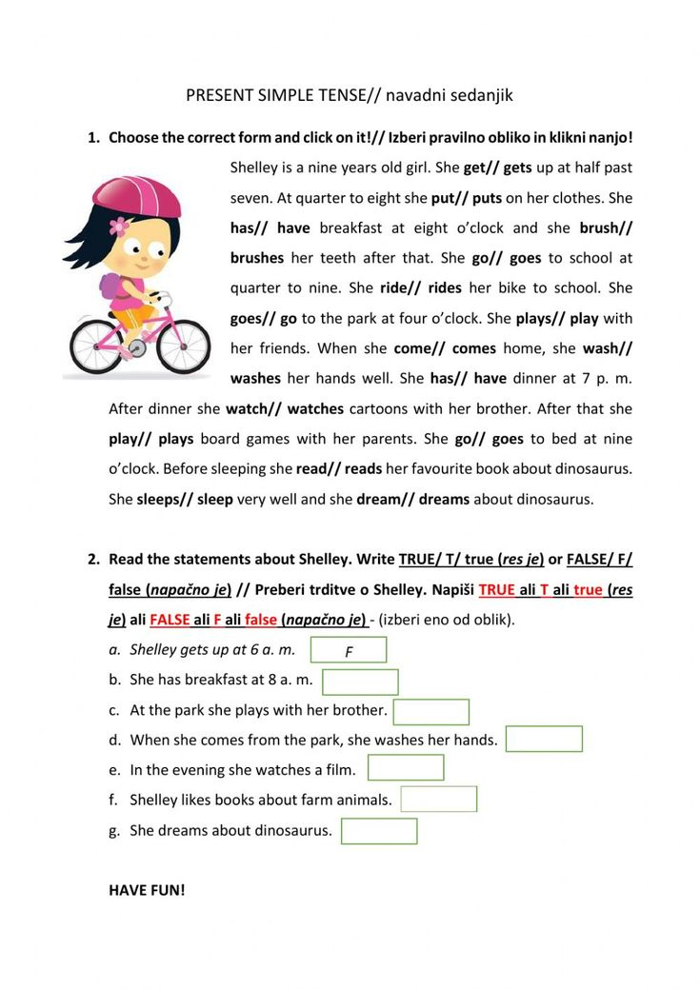
Reading Comprehension.

